Klapa przeciwpożarowa v330m-ex - do czego służy?
W naszym artykule znajdziesz odpowiedź na pytanie do czego służy Klapa przeciwpożarowa v330m-ex. Jeśli interesują Cie zabezpieczenia przeciwwybuchowe, zachęcamy do lektury.

Zabezpieczenia przeciwspożarowe
W każdym projekcie budynku użytkowego muszą pojawić się zabezpieczenia pożarowe. W wielu przypadkach opierają się one na instalacjach kliamtyzacyjnyhc lub wentylacyjnych, niemniej jednak ważnym elementem w takowych przypadkach będzie zastosowanie dodatkowych rozwiązań takich jak klapa przeciwpożarowa v330m-ex.

Klapa przeciwpożarowa v330m-ex

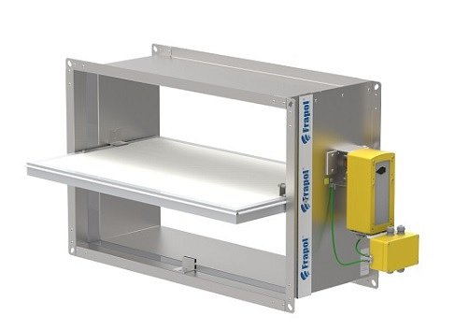
Frapol to polska firma z Krakowa, która specjalizuje się w produkcji systemów wentylacji bytowej a także instalacji oddymiających. Co więcej, w katalogu firmy znajadują się systemy przeciwwybuchowe. Do tych ostatnich zalicza się klapa przeciwpożarowa v330m-ex. Jest to produkt, którego zadaniem jest zabezpieczania obiektów przed rozprzestrzenianiem się ognia i dymu przewodami powietrza instalacji wentylacyjnej. Znaczy to, że w przypadku pożaru klapa automatyczne lub zdalne odetnie instalację od strefy objętej pożarem. Urządzenie dedykowane jest dla powierzchni, w których pojawienie się atmosfer wybuchowych mieszanin powietrza z gazami czy też parami lub mieszanin pyłowo-powietrznych. Warto również wspomnieć, że klapa została zaprojektowana i certyfikowana zgodnie z dyrektywą ATEX 2014/34/UE. Szukasz innych rozwiązań przeciwwybuchowych? Warto zatem rozpocząć współpracę z firmą Frapol, która w fachowy sposób doradzi, które urządzenia warto zastosować na danej powierzchni.

